  Размер:
  Индекс на натоварване:
  Скростен индекс:
  Норма на слойност:
  Тип на конструкцията:
  Конструкция на каркаса и брекера:
  Тип на грайфера:
  Външен диаметър, мм:
  Ширина на профила, мм:
  Статически радиус, мм:
  Максимално натоварване, кг:
  Вътрешно налягане, съответстващо на максималното натоварване, кгс/см2:
  Максимална скорост:
  Тегло на гума кг:
  Основно приложение:
  185/75R16
  95
  Т
  радиална
  комбинирана
  безкамерна
  всесезонен
  684
  184
  309
  690
  2.5
  190 км/h
  10.4
  ВАЗ НИВА
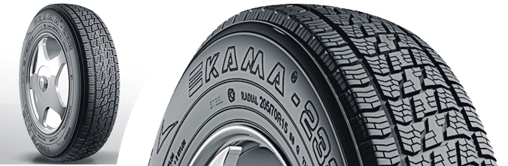

Кама 232 175/80 R16
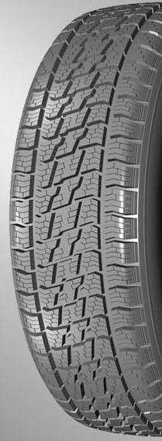
  СНГ/Импорт: | СНГ
  Производитель: | Нижнекамск
  Модель: | Кама 232
  Ширина: | 175
  Профиль: | 80
  Диаметр: | 16
  Описание: | Кама-232 - радиальная шина с всесезонным рисунком протектора и комбинированной конструкцией каркаса и брекера для автомобилей ВАЗ-2121, -21213, -2123. Выпускается в камерном и бескамерном исполнении. Допускается использование ездовой камеры 175-16. Средняя масса шины без камеры - 10,4 кг. Средняя масса допускаемой ездовой камеры - 1,51 кг.

